Tuần 5 : Tiết 5+6+7:
Bài 4: Thực hành: SỬ DỤNG ĐỒNG HỒ ĐO ĐIỆN
I/ Chuẩn bị dụng cụ, vật liệu và thiết bị:
Xem sách giáo khoa trang 18
II/ Nội dung và trình tự thực hành:
- Tìm hiểu đồng hồ đo điện( Ampe kế, Vôn kế…)
- Tìm hiểu các kí hiệu ghi trên mặt đồng hồ.
- Tìm hiểu chức năng của đồng hồ đo: đo đại lường gì?
- Tìm hiểu đại lượng đo, thang đo.
- Tìm hiểu cấu tạo bên ngoài: các bộ phận chính, các núm điều chỉnh…
- Thực hành sử dụng đồng hồ đo điện
Có hai phương án để tiến hành đo:
- Phương án 1: Sử dụng công tơ điện để đo điện năng tiêu thụ của mạch điện.
- Phương án 2: Sử dụng đồng hồ vạn năng để đo điện trở.
a/ Phương án 1: Đo điện năng tiêu thụ của mạch điện bằng công tơ điện cảm ứng.
Bước 1: Đọc và giải thích những ký hiệu ghi trên mặt đồng hồ công tơ điện.
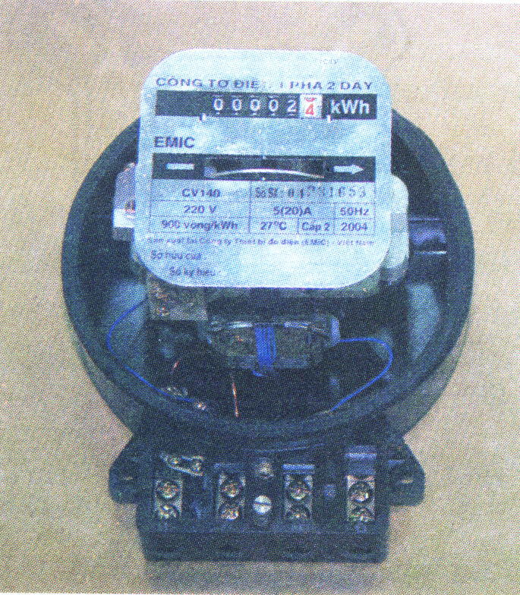
- CV140: + C: Công tơ điện.
+ V: Việt Nam.
+ 1: 1 pha 2 dây.
+ 4: quá tải 4 lần.
+ 0: mặt tròn.
- 220V: điện áp định mức.
- 900 vòng/kWh: hằng số công tơ điện dĩa nhôm quay 900 vòng thì được 1kWh.
- 5(20)A: + 5 A: Cường độ dòng điện định mức 5 A
+ 20 A: Cường độ dòng điện quá tải 20 A.
- 27ºC: nhiệt độ bảo quản.
- 50Hz: tần số.
- Cấp 2: cấp chính xác đồng hồ.
- 2004: năm sản xuất.
Bước 2: Nối dây mạch điện công tơ ( Sơ đồ nối dây công tơ điện)

K

4
2
3
1
- Nguồn điện được nối với những đầu 1- 3 của công tơ điện.
- Phụ tải được nối vào những đầu 2- 4 của công tơ điện.
Bước 3: Đo điện năng tiêu thụ của mạch điện.
- Đọc chỉ số và ghi lại trước khi đo.
- Quan sát dĩa nhôm quay sau 30 phút.
- Đọc và ghi lại kết quả sau khi quay.
- Tính điện năng tiêu thụ.

